目录

一、通用模块-common 1

1.1 PO类设计 1

# 通用模块-common

## 1.1 包结构

org.common.RBAC：该包下是关于RBAC（基于角色的访问控制）的所有操作

org.common.RBAC.domain：该包下是所有数据库表对应的PO(持久化类)类

org.common.RBAC.dao：该包下保存的是所有DAO组件的接口

org.common.RBAC.dao.impl：该包下保存的是所有DAO组件的实现

## 1.2 PO(持久化)类设计

### 1.2.1 RBAC模块

从数据库建模角度来看账户、角色、权限三者中，账户与角色是N-N关系，而角色与权限是N-N关系。

从面相对象建模角度来看，账户管理与角色的关联关系，角色管理与权限的关联关系，因此账户与角色是单向N-N关系，角色和权限是单向N-N关系。

* Account：账户基本信息，对应底层数据库的t_customer表
* Role：角色信息，对应底层的t_role表
* Power：权限信息，对应底层的t_power表

账户、角色、权限三者是基于中间表进行关联的，而使用Account管理与Role的关联，而Role管理与Power的关联。

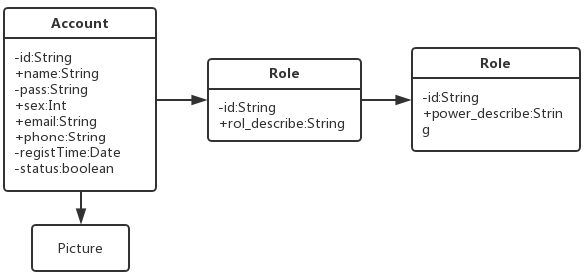

图 1

Account账户还单向关联图片表实体，用来保存用户头像。

### 1.2.2 信息记录模块

#### <1>登录信息记录

从数据库建模角度来看，这部分不与其它表进行关联。而不与账户关联的主要目的是记录那些不存在的账户以及已经删除的账户所产生的登录历史。

从面相对象建模角度来看，LoginInfo与LoginInfoStatus是单向N对1的关系。

* LoginInfo：登录信息记录，对应底层数据库的t_logininfo表
* LoginInfoStatus：登录信息中记录登录状态，对应底层数据库的t_logininfo_ status表

LoginInfoStatus存在的意义就是用来区别登录信息所产生的状态，例如：账号不存在，密码错误等。

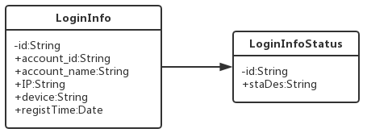

图 2

#### <2>账户信息修改记录

从数据库建模来看，这部分不与其它表进行关联。其不与账户关联的原因，与上面一样。只不过该部分针对的角度是账户信息修改。

* account_modify

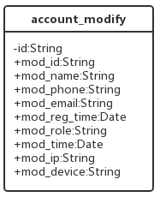

## 1.3 DAO组件设计

### 1.3.1 RBAC模块

采用面向接口的方式进行定义，并将其中将所有通用的操作提取出来。下面是各接口的详细定义：

#### <1>BaseDao接口

该接口包含了所有的通用的操作，其包含以下几个方法：

* T get(Class<T> entityClazz, Serializable id)：根据ID加载实体
* Serializable save(T entity)：保存实体
* update(T entity)：更新实体
* void delete(T entity)：删除实体
* void delete(Class<T> entityClazz, Serializable id)：根据ID删除实体
* List<T> findAll(Class<T> entityClazz)：获取所有实体
* long findCount(Class<T> entityClazz)：获取所有实体总数

注：所有org.common.RBAC.dao下定义的接口都继承这个接口

#### <2> BaseDao测试用例设计

|  |  |  |
| --- | --- | --- |
| **被测试方法** | **测试情况** | **预期结果** |
| get(Class<T> entityClazz, Serializable id) | ID存在，实体类型匹配 | 对应的实体对象 |
| ID存在，实体类型不匹配 | 类型不匹配异常 |
| ID不存在，实体类型匹配 | ID不存在异常 |
| save(T entity) | 保存完整正确实体对象 | Serializable (待定) |
| 保存已存在的实体对象 | 实体对象已存在异常 |
| 保存已存在的实体对象  但部分修改 | 实体对象已存在异常(修改) |
| 保存缺少必要信息的实体对象 | 信息不全异常 |
| 保存null | NULL异常 |
|  |  |  |

### 1.3.4 DAO异常类设计

#### <1> 类型不匹配异常

TypeMismatchException：主要作用是当获取的类型与实际获取的类型不匹配。主要是针对查询操作时根据ID进行检索的时候。

#### <2> ID不存在异常

IdNotExistException：主要作用是当获取实体对象的ID不存在的时候。主要针对查询、更新和删除操作时。

#### <3>实体对象已存在异常

EntityAlreadyExist：主要作用是保存实体对象时，数据库中已存在的时候。主要针对保存的时候。

#### <4>实体对象已存在异常(修改)

EntityAlreadyExistModify：主要作用是保存实体对象时，数据库中已存但是部分数据不同的时候。主要针对保存的时候

#### <5>信息不全异常

IncompleteInfoException：主要是当保存的实体对象缺少必要信息的时候。主要针对保存的

#### <6>NULL异常

NullException：主要是参数为空的时候。主要针对增删改查，以及其它操作，只要参数为空的时候。